平阳县亩水田水力发电站二级车间报废重建工程
建设项目竣工环境保护自主验收意见

2019年1月28日，平阳县亩水田水力发电站组织成立验收工作组,进行“平阳县亩水田水力发电站二级车间报废重建工程建设项目”竣工环境保护自主验收。验收工作组由平阳县亩水田水力发电站（建设单位）、温州新鸿检测技术有限公司（验收调查报告编制单位）、浙江中蓝环境科技有限公司（环评编制单位等单位代表和3位特邀专家组成，具体名单附后。
验收工作组现场检查了项目建设情况和工程环保设施运行情况，审阅了相关材料，听取了有关单位的汇报。并对照《建设项目竣工环境保护验收暂行办法》，严格依照国家有关法律法规、水利水电工程竣工环境保护验收技术规范、本项目环境影响评价报告表和审批部门审批决定等要求对本项目进行验收，提出意见如下：

一、工程建设基本情况
（一）建设地点、规模、主要建设内容
平阳县亩水田水力发电站二级车间报废重建工程建设项目位于平阳县顺溪镇狮峰村（原顺溪镇肫了村），本项目装机容量为500KW，机组型式由卧式混流式改为立式轴流式，机组台数由原来的2台改为1台，厂房位置不变，不新增用地。建筑面积320m²，用地面积860m²。具体内容详见验收监测报告。
（二）建设过程及环保审批情况
2016年11月，企业委托浙江中蓝环境科技有限公司编制环评，于2016年11月29日通过平阳县环境保护局审批（平环建[2016]160号），本项目工程于2015年9月28日开工，2016年4月26日竣工。
（三）投资情况
本项目实际总投资350万元，其中环保投资5万元，占总投资额的1.4%。
（四）验收范围
本次验收范围为平阳县亩水田水力发电站二级车间报废
重建工程，调查报告依据《新鸿HJ综字第18224号》。本项目所属环保治理设施已经建成，具备了竣工环境保护验收条件。

二、工程变动情况
本项目建设内容与环评及其批文保持基本一致。

三、环境保护设施建设情况
（一）废水
电站运行及机修常驻人员产生的生活废水，生活污水通过化粪池预处理后农林浇灌。
（二）废气
项目营运期间无废气产生。
（三）噪声
电站运行期间噪声源主要来自水轮机运行噪声。
（四）固体废物
本项目产生的固废物为生活垃圾，属于一般固废。项目设置生活垃圾收集点，实现日理日清。
- 生态保护
按环评要求设置生态流量泄水孔，基本落实了其它生态恢复措施。

四、验收调查结果
（一）污染物达标排放情况
1、噪声
验收监测期间，由于水电站背景噪声长期存在无法消除，企业场界噪声无法评价，但周边无敏感点，不存在环境影响。
- 水质
废水零排放，不做监测。
- 废气
无废气排放。
（二）生态环境调查结果
项目开发扰动地表面积不大，涉及陆生生态系统面积较小，占流域河流生态系统总面积的比例很小，对工程设计河段陆生生态系统的完整性、稳定性适成的影响很小。项目沿线无珍稀保护动、植物，无珍稀鱼类，无文物保护单位、亦无需移民安置。本次增效扩容改造工程在增设生态下泄流量后，基本能够维持脱水段生态景观用水。
- 验收存在的主要问题及后续要求
1、依照水利水电工程有关竣工验收调查技术规范，规范编制竣工验收调查报告表，完善公众参与意见。及时公示竣工验收材料。
2、保证运营期生活污水处理设施的正常运行，确保生活污水经处理后回用作附近山体浇灌，不得随意排放。
3、本工程须严格按照环评要求下放生态需水量，保证河道内水生生物的需求，当枯水期径流量小于生态流量时，停止发电，避免减水段生态系统的退化。
4、做好厂区、库区、大坝等属于水电站管辖范围内的生态保护工作，进一步加强厂区及周围的绿化及其管护工作。
5、认真落实电站运行期水质和生态环境监测计划，制定电站工程运行环境保护管理制度，健全档案。

六、验收结论
经现场查验，平阳县亩水田水力发电站二级车间报废重建工程建设项目环评手续齐备，技术资料齐全，环境保护设施基本按批准的环境影响报告表和环评批复要求建成，环境保护设施经查验合格，其防治污染能力和生态保护措施适应主体工程的需要，具备环境保护设施正常运转的条件。经审议，验收工作组同意通过该项目竣工环境保护设施自主验收。

验收组签字：

平阳县亩水田水力发电站项目验收工作组
2019年1月28日



平阳县亩水田水力发电站二级车间报废
重建工程项目竣工环境保护验收调查表
新鸿HJ综字第18224号
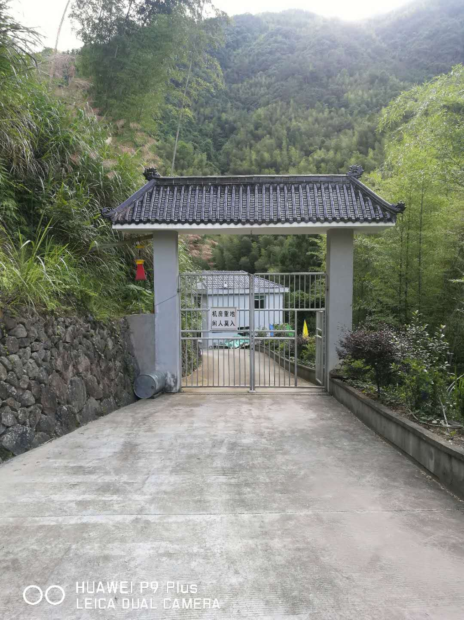

建设单位：平阳县亩水田水力发电站
编制单位：温州新鸿检测技术有限公司
2018年6月
建设单位：平阳县亩水田水力发电站
法人代表：徐京庆

编制单位：温州新鸿检测技术有限公司
法人代表： 叶瓯文
项目负责人： 陈金彪
编制人员： 黄滨滨
审核人员： 陈金彪
审定人员： 高启宇

平阳县亩水田水力发电站(盖章) | 温州新鸿检测技术有限公司(盖章)
电话：13506776555 | 电话：18257781239
传真： \ | 传真：0577-88876910
邮编：325000 | 邮编：325011
地址：平阳县顺溪镇狮峰村（原顺溪镇肫了村） | 地址：温州经济开发区玉苍西路 80号8幢4楼

目 录
一、项目总体情况 1
二、调查范围、因子、目标、重点 3
三、验收执行标准 4
四、工程概况 6
五、环境影响评价回顾 12
六、环境保护措施执行情况 15
七、环境影响调查 16
八、环境质量调查 17
九、环境管理状况及监测计划 18
十、调查结论与建议 19

附件：
1、地理位置图；
2、《关于平阳县亩水田水力发电站二级车间技改工程初步设计的批复》（平阳县水利局，平水政[2013]24号，2013年1月30日）；
3、《关于平阳县亩水田水力发电站二级车间报废重建工程环境影响报告表的审查意见》 (平阳县环境保护局，平环建[2016]160号，2016年11月29日)。

一、项目总体情况
建设项目名称 | 平阳县亩水田水力发电站二级车间报废重建工程
建设单位 | 平阳县亩水田水力发电站
法人代表 | 徐京庆 |  |  |  | 联系人 |  |  | 徐京庆
通信地址 | 平阳县顺溪镇狮峰村（原顺溪镇肫了村）
联系电话 | 13506776555 |  | 传真 |  | / |  |  |  |  | 邮编 |  | 325000
建设地点 | 平阳县顺溪镇狮峰村（原顺溪镇肫了村）
项目性质 | 改建 |  |  |  |  | 行业分类 |  |  |  | 44水力发电
环境影响报告表名称 | 平阳县亩水田水力发电站二级车间报废重建工程环境影响报告表
环境影响评价单位 | 浙江中蓝环境科技有限公司
初步设计单位 | 平阳县水利水电勘测研究所
环境影响评价审批部门 | 平阳县环境保护局 |  | 文号 |  | 平环建[2016]160号 |  |  |  | 时间 |  | 2016年11月29日
初步设计审批部门 | 平阳县水利局 |  | 文号 |  | 平水政[2013]24号 |  |  |  | 时间 |  | 2013年1月30日
环境保护设施设计单位 | /
环境保护设施施工单位 | /
环境保护设施监测单位 | 温州新鸿检测技术有限公司
投资总概算（万元） | 267.05 | 其中：环境保护投资（万元） |  |  |  |  | 3.4 |  | 环境保护投资占总投资比例 |  |  |  | 1.27%
实际总投资（万元） | 350 | 其中：环境保护投资（万元） |  |  |  |  | 5 |  |  |  |  |  | 1.4%
设计生产能力 | 装机容量500KW |  |  | 建设项目开工日期 |  |  |  |  | 2015年9月28日
实际生产能力 | 装机容量500KW |  |  | 建设项目竣工日期 |  |  |  |  | 2016年4月26日
调查经费 | /
项目建设过程简述 | 平阳县亩水田水力发电站二级车间位于平阳县顺溪镇上游，于1997年建成投产，装机容量2×250KW，总容量500KW。由于下游顺溪水库的建设，该站处于顺溪水库的防洪库区之内，因此，为了安全，必须对亩水田水力发电站二级车间进行报废重建。经平阳县水利局同意(平水政[2013]24号)，重建后装机容量不变仍为500KW，机组型式由卧式混流式改为立式轴流式，机组台数由原来的2台改为1台，厂房位置不变，不新增用地。企业委托平阳县水利水电勘测设计所编制《平阳县亩水田水力发电站二级车间技改工程初步设计》，并于2013年1月30日通过平阳县水利局审批（平水政[2013]24号）。建设单位于2016年11月委托浙江中蓝环境科技有限公司编制环评，于2016年11月29日通过平阳县环境保护局审批（平环建[2016]160号），原则同意环评编制单位的结论和意见。目前各项环保设施的建设均已按设计要求与主体工程同时建设并投入运行，运行情况良好，正常工况下的实际生产能力可匹配设计生产能力，具备验收条件。  平阳县亩水田水力发电站高度重视该项目竣工验收工作，委托温州新鸿检测技术有限公司承担该项目的环保验收监测工作，根据中华人民共和国国务院第682号令、浙江省环境保护厅《浙江省环境保护厅建设项目竣工环境保护验收技术管理规定》的规定和要求，我公司在对工程现场勘查和资料调研基础上，编制了本调查表。

二、调查范围、因子、目标、重点
调查范围 | 本次竣工验收调查范围参照环境影响报告表中的评价范围，具体见表2-1。  表2-1 调查范围及环境保护要求情况
  环境要素 | 调查范围 | 环境保护要求
  水环境 | 生活污水 | 工程涉及水体水质达到《地表水环境质量标准》（GB3838-2002）中的I类水质标准
  环境空气 | 项目周围区域 | 环境空气满足《环境空气质量标准》（GB3095-2012）二级标准
  声环境 | 项目周围区域 | 声环境达到《声环境质量标准》（GB3096-2008）1类标准
调查因子 | 根据本工程特点确定主要调查因子为：  （1）水环境：主要分析项目对周围内河的影响；  （2）生态环境：主要分析工程实施对周围生态的影响。
环境敏感目标 | 本项目为水力发电站报废重建工程，主要环境影响为施工期的噪声、扬尘、废水和建筑垃圾，运营期主要环境影响为运行及机修人员的生活废水、生活垃圾及水轮机运行噪声。  经现场勘查，沿线200m评价范围内无现状敏感点。
调查重点 | - 核查项目实际建设内容以及方案设计变更情况；  - 调查环评提出的环境保护目标基本情况及变化情况；  - 核查工程环保措施投资情况；  - 核查环境影响评价文件及其审批文件中提出的生态环境保护措施和污染防治措施落实情况等。

三、验收执行标准
环境质量标准 | （一）地表水环境  地表水环境执行《地表水环境质量标准》（GB3838-2002）中的I类水质标  准。  表3-1 地表水环境质量标准 单位：mg/L，除pH 外  （二）大气环境  环境空气执行《环境空气质量标准》（GB3095-2012）中的二级标准。  表3-2 环境空气质量标准  （三）声环境  区域噪声执行《声环境质量标准》（GB3096-2008)1类功能区标准。  表3-3 声环境质量标准
  类别 | pH值 | 氨氮 | 总磷 | COD_{Cr} | BOD₅ | 高锰酸盐指数 | DO
  Ⅱ类 | 6~9 | ≤0.15 | ≤0.02 | ≤15 | ≤3 | ≤2 | ≥9.5
  类别 | 氟化物 | 总锌 | 总铅 | 硒 | 硫化物 | 挥发酚 | 六价铬
  Ⅱ类 | ≤1.0 | ≤0.05 | ≤0.01 | ≤0.01 | ≤0.05 | ≤0.002 | ≤0.01
  序号 | 污染因子 | 二级标准限值（mg/m³）
  序号 | 污染因子 | 1小时平均 | 日平均 | 年平均
  1 | SO₂ | 0.50 | 0.15 | 0.06
  2 | NO₂ | 0.20 | 0.08 | 0.04
  3 | PM₁₀ | —— | 0.15 | 0.07
  4 | PM_{2.5} | —— | 0.075 | 0.03
  时段  声环境功能区类别 | 昼间dB(A) | 夜间dB(A)
  1类 | 55 | 45
污染物排放标准 | （一）废水  工程施工期和运行期污废水处理后综合利用，不得排入顺溪。生活污水经生态化粪池处理后用于周边农林灌溉。做到零排放。故无废水排放。  （二）废气  施工扬尘执行《大气污染物综合排放标准》（GB16297-1996）中新污染源二级标准限值，相关标准值见表3-4。  表3-4大气污染物综合排放标准  （三）噪声  施工期噪声执行《建筑施工场界环境噪声排放标准》(GB12523-2011)中的建筑施工场界环境噪声排放限值，相关标准值见表3-5。厂界噪声执行《工业企业厂界环境噪声排放标准》(GB12348-2008)中1类声环境功能区标准，相关标准值见表3-6。  表3-5建筑施工场界环境噪声排放标准  表3-6工业企业厂界环境噪声排放标准  （四）固废  一般固体废物执行《一般工业固体废物贮存、处置场污染控制标准》（GB18599-2001）及修改单（环境保护部公告2013年第36号）
  污染物 | 最高允许排放浓度 | 最高允许排放速率 |  | 无组织排放监控浓度值
  污染物 | 最高允许排放浓度 | 排气筒高度（m） | 一级（kg/h） | 无组织排放监控浓度值
  颗粒物 | 120 | 15 | 3.5 | 1.0
  昼间dB(A) | 夜间dB(A)
  70 | 55
  类别 | 适用区域 | 昼间dB(A) | 夜间dB(A)
  1类 | 乡村地区 | 55 | 45
总量控制指标 | 根据《建设项目主要污染物排放总量指标审核及管理暂行办法》（环发[2014]197号），国家实施总量控制的主要污染物：化学需氧量COD_{Cr}、氨氮NH₃-N、二氧化硫SO₂、氮氧化物NO_{X}。本项目为水力发电，不属于工业项目，不涉及总量控制指标。

四、工程概况
项目名称 | 平阳县亩水田水力发电站二级车间报废重建工程
项目地理位置 | 平阳县地处浙南沿海，地处温州市南翼区域经济的中心，县境陆域位于东经120°24′～121°08′和北纬27°21′～27°46′之间，与瑞安市、文成县、泰顺县、苍南县接壤，平阳县城距温州市区50千米，南麂列岛离台湾基隆140海里。本项目位于平阳县顺溪镇狮峰村（原顺溪镇肫了村）内，项目地理位置见附件1。
（一）工程内容及规模
1、工程规模
重建后，装机容量不变仍为500KW，机组形式由卧式混流式改为立式轴流式，机组台数由原来的2台改为1台，厂房位置不变，不新增用地。
- 工程内容
选用ZD500-LH-80型轴流式水轮机，配SF500-8/990型同步水轮发电机。在水轮机进水管道前设手动闸阀，采用手电动调速。
3、工程布置及水工建筑物
①防洪标准
按照《水利水电工程等级划分及洪水标准》（SL252-2000）规定：本工程规模为小（2）型水库，属V等工程。顺溪水库正常蓄水位为175m，10年一遇为186.42m， 20年一遇为191.36m，50年一遇为192.02m，100年一遇为193.18m。本工程设计将现有厂房地面高程185m提高到187.05m (发电机层)，可以满足10年一遇洪水位，发电机层厂房继续采用防洪墙结构，应满足50年一遇洪水高程加安全超高为192.32m。 为了能满足发电机组安装要求，确定防洪顶高程为193.55m。
②拦水堰工程
本工程主要为厂房和机组改造，不对拦水堰做任何变动。
③发电引水系统
本工程主要为新建厂房和更换机组设备，同时对隧洞出口至厂房的压力钢管进行重建，厂房位置不变。
（二）实际工程量及工程建设变化情况
根据现场调查，本项目实际工程量及工程建设变化情况见表4-1。
表4-1 工程内容及规模变化情况
建设项目 |  |  | 环评设计情况 |  | 实际建设情况
序号 | 名称 | 单位 | 改造前 | 改造后 | 实际建设情况
一 | 水文
（一） | 厂址以上集雨面积 | km2 | 42.18 | 42.18 | 42.18
（二） | 多年平均径流量 | m³/s | 1.824 | 1.824 | 1.824
（三） | 多年平均径流总量 | 万m³ | 5757.6 | 5757.6 | 5757.6
二 | 拦水坝特征
（一） | 堰顶高程 | m | 202.54 | 202.54 | 202.54
（二） | 堰底高程 | m | 199.31 | 199.31 | 199.31
（三） | 堰高 | m | 3.23 | 3.23 | 3.23
三 | 引水系统
（一） | 渠道 | 座 | 1 | 1 | 1
1 | 渠长 | m | 350 | 350 | 350
2 | 渠道尺寸（厂×宽） | m | 1.5×2.0 | 1.5×2.0 | 1.5×2.0
3 | 过水断面 | m | 1.5×1.7 | 1.5×1.7 | 1.5×1.7
4 | 渠道纵波 |  | 0.005 | 0.005 | 0.005
（二） | 引水隧洞
1 | 长度 | m | 70 | 70 | 70
2 | 隧洞尺寸（厂×宽） | m | 2.0×2.0 | 2.0×2.0 | 2.0×2.0
（三） | 压力钢管
1 | 长度 | m | 30 | 30 | 30
2 | 直径 | m | 1.6 | 1.6 | 1.6
3 | 厚度 | mm |  | 14 | 14
四 | 厂房
1 | 型式 |  | 地面式 | 地面式 | 地面式
2 | 主厂房尺寸（厂×宽） |  | 16×9.5 | 8.6×8.6 | 8.6×8.6
3 | 厂房地面高程 |  | 184.27 | 187.05 | 187.05
五 | 主要机械设备
（一） | 水轮机 |  | HL220-WJ-60 | ZD500-LH-80 | ZD500-LH-80
① | 台数 | 台 | 2 | 1 | 1
② | 设计水头 | m | 19.5 | 19.5 | 19.5
③ | 额定出力 | KW | 280 | 560 | 560
④ | 额定转速 | 转/分 | 1000 | 750 | 750
⑤ | 效率 | % | 84.5 | 85.8 | 85.8
（二） | 发电机 |  | SFW-200-10/850 | SF500-8/990 | SF500-8/990
① | 台数 |  | 2 | 1 | 1
② | 额定容量 | KW | 250 | 500 | 500
③ | 额定电压 | V | 400 | 400 | 400
④ | 额定电流 | A | 451 | 902 | 902
⑤ | 额定转速 | 转/分 | 600 | 750 | 750
⑥ | 功率因素 |  | 0.8 | 0.8 | 0.8
⑦ | 效率 | % | 91.5 | 92 | 92
（三） | 变压器
① | 台数 | 台 | 1 | 1 | 1
② | 型号 |  | S₇630-10.5/0.4 | S₁₁630-10.5/0.4 | S₁₁630-10.5/0.4
六 | 输电线路
（一） | 电压 | Kv | 10 | 10 | 10
（二） | 回路数 | 回 | 1 | 1 | 1
（三） | 输电目的地 |  | 35KV王宅升压站 | 35KV王宅升压站 | 35KV王宅升压站
七 | 工程效益
（一） | 装机容量 | KW | 2×250 | 1×500 | 1×500
（二） | 总发电量（峰电） | 万kwh | 133.9 | 128.06 | 128.06
（三） | 总发电量（谷电） | 万kwh | 25.70 | 28.39 | 28.39
（四） | 多年平均发电小时数 | h | 3192 | 3213.4 | 3213.4
八 | 经济指标
（一） | 工程总投资 | 万元 | / | 267.05 | 350
（二） | 单位千瓦投资 | 元/KW | / | 5341 | 7000
（三） | 单位千瓦时投资 | 元/kwh | / | 2.08 | 2.08

（三）工艺流程
（1）施工期
1、施工组织：本工程附件有通村公路，施工外购材料可运至厂房附近位置，再用人工挑抬运至现场。块石、水泥、砂等材料可直接从顺溪、山门和水头等地采购。施工用电可就近从当地农电网拉线至工地，厂区施工用水用潜水泵从溪流中抽取。压力管道沿原引水渠道及原压力管道位置布置，由上而下分段安装。
2、施工方法：①砂砾石开挖：按设计图纸开挖，采用机械开挖视干砌石施工进度而定；②干砌石体施工：干砌石施工时应先放样挂线，砌体应先拼料砌筑，石块搭配适当，上下层交叉错缝，互相压叠，内外搭砌咬紧，保证砌石密实，无通缝，坡面平整、顺直、外表美观；③浆砌石施工：在砌筑时，应采用竖砌坐浆法，先砌角石、面石再砌腹石。坡面应平顺美观，不得有凹陷凸肚现象。石缝应互相交错，块石间咬合紧密，不得有松动、叠砌、浮塞和通缝等弊病。砂浆必须填满空隙，无通缝；④钢筋砼施工：钢筋安装时的规格、根数和间距应符合设计要求，砼工程浇筑必须严格按《水工砼施工规范》要求施工，模板最好用钢模，立模时必须严密，不得漏浆或移动。砼浇筑必须注意振捣密实，砼配合比必须满足设计强度要求，保证砼和易性，控制水灰比，做好砼养护工作；⑤石方开挖：石方开挖采用风钻钻孔，放小炮开挖，钻孔与坡面夹角要小，爆破后用钢钎将松动的石块撬除并冲洗干净。
3、施工总布置：砼拌和场布置在厂址附近处，工棚就近搭建，砼采用机械拌和。
（2）运营期
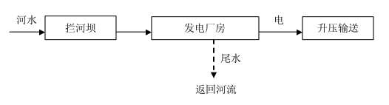
本项目运营期主要工艺流程见下图1。

图1 本项目发电工艺流程图
主要污染如下：
施工期：废水、施工扬尘、施工机械和各类运输车辆产生的废气、建筑和生活垃
圾、建筑施工噪声
营运期：生活污水、机械设备运行时的噪声、生活垃圾
（四）工程占地及平面布置
1、工程占地
本项目建筑面积320m²，用地面积860m²。
2、平面布置
本电站主要建筑物由大坝、发电引水系统、发电厂房及拦水堰等。

（五）工程环境保护投资明细
本项目设计总投资267.05万元，环评设计环保投资3.4万元，占总投资的1.27%。本项目实际总投资350万元，实际环保投资5万元，占总投资的1.4%。
表4-3 环保投资估算表
序号 | 项目 |  | 环评设计情况（万元） | 实际建设情况（万元）
1 | 施工期废气措施 |  | 0.4 | 0.7
2 | 施工期 | 冲洗废水措施 | 0.1 | 0.1
3 | 施工期 | 生活废水措施 | 0.2 | 0.5
4 | 营运期生活废水措施 |  | 0.5 | 1
5 | 施工期噪声措施 |  | —— | ——
6 | 营运期噪声措施 |  | 0.1 | 0.5
7 | 施工期固废措施 |  | 2 | 2
8 | 运营期固废措施 |  | 0.1 | 0.2
合计 |  |  | 3.4 | 5

(六)项目有关的生态破坏和污染物排放、主要环境问题及环境保护措施
（1）施工期
- 噪声
根据工程分析，可能对环境敏感目标产生噪声污染影响的主要为交通噪声、露天
爆破和施工机械设备噪声等。根据以往工程露天爆破实测资料，0.5kg炸药在距爆破点40m处的最大噪声级约为84dB。露天爆破声强较大，声音传播距离较远，但爆破为瞬时点声源，受到的影响也短暂。
- 废水
砂石料加工、混凝土拌和系统产生的冲洗废水，污染物主要以SS为主，浓度约3000mg/L，经沉淀处理后均可回用于本系统，不外排。生活废水经临时化粪池预处理后进行农林浇灌，全部回用不外排。
- 固体废物
施工期固体废物包括施工期间弃渣、施工人员的生活垃圾。弃渣按照当地要求妥善处置。生活垃圾委托环卫部门清运。
- 废气
施工点下风向粉尘含量较高，最高达40~80mg/m³，TSP指标超过环境空气质量一级标准要求。施工过程中车辆行驶产生的扬尘约占施工总扬尘量的60%以上。一般情况下，施工场地、施工道路在自然风作用下产生的扬尘影响的范围在100m以内。如果在施工期间对车辆行驶的路面实施洒水抑尘，每天洒水4~5 次，可使扬尘量减少70%左右，将TSP 污染距离缩小到20~50m 范围以内。
（2）营运期
1、废水
电站运行及机修人员常驻。产生的生活废水（食堂废水经隔油池预处理）经生态化粪池预处理后农林浇灌，不外排。
2、废气 运营过程中无废气产生。
- 噪声
电站运行期间噪声源主要来自水轮机运行噪声。
- 固废
生活垃圾由当地环卫部门定期清走。

五、环境影响评价回顾
（一）环境影响评价的主要环境影响预测及结论（生态、声、大气、水、振动、电磁、固体废物等）
1、水环境影响
电站运行及机修人员常驻。产生的生活废水（食堂废水经隔油池预处理）经生态化粪池预处理后农林浇灌，不外排。因此正常情况下，不会对地表水产生影响。
2、大气环境影响
运营过程中无废气产生。
3、声环境影响
电站运行期间噪声源主要来自水轮机运行噪声，但厂界外200m 范围内无噪声敏
感点，因此不会产生噪声影响。
4、固废影响
生活垃圾由当地环卫部门定期清走。项目产生的固体废物经以上有效处置后，不
会周围环境产生影响。
5、地下水影响
根据《环境影响评价技术导则一地下水环境》(HJ610-2016) 可知本项目属于IV
类项目，本项目不在地下水评价工作等级之内，即本项目无需进行地下水环境影响评
价。
6、环评总结论
平阳县亩水田水力发电站二级车间报废重建工程，属水力发电项目，同时为报废重建项目，符合鳌江流域综合规划要求。符合鳌江流域上游水源涵养生态功能保障区管控要求，不属于负面清单。属于清洁能源，符合清洁生产要求。本项目社会效益和经济效益明显。环境影响可以通过采取措施得到一定程度的减缓，其它不利环境影响大多可以通过采取相应的环保措施予以减免。只要在工程的建设和运行过程中加强管理，确保实施报告书中提出的环保措施，从环境保护角度看，本工程建设是可行的。

（二）环境保护行政主管部门的审批意见
平阳县环境保护局于2016年11月29日以（平环建[2016]160号）对本项目进行备案受理，具体如下：
一、根据《中华人民共和国环境影响评价法》第二十二条的规定，原则同意环境影响报告表的结论与建议，环评提出的污染防治措施可作为项目环保设计的依据，你单位须逐项予以落实。
二、项目位于平阳县顺溪镇狮峰村，由于下游顺溪水库的建设，该站处于顺溪水库的防洪库区之内，因此出于安全考虑须对亩水田水力发电站二级车间进行报废重建，重建后装机容量不变仍为500KW，机组型式由卧式混流式改为立式轴流式，机组台数由原来的2台改为1台，厂房位置不变，不新增用地。具体建设内容见项目环评文本。
三、施工期间严格控制扬尘、噪声、废水、固体废物的产生；施工生活污水经临时化粪池预处理后进行农林浇灌，全部回用不外排，砂石料、混凝土拌和系统产生的冲洗废水经沉淀处理后均回用于本系统，不外排；定期对施工现场进行清扫、洒水作业，成筑材料做好覆盖工作，减少扬尘的严生，产生的建筑垃模思量做到国收再利用，剩余的建筑垃圾须妥善处置。生活垃圾交由环卫部门统一清运处理；尽量使用低噪声的设备，会理安排施工时间，尽量避免夜间施工。施工期噪声执行《建筑施工场界环境噪声排放标准》(GB12523-2011)相关标准。
项目营运期间生活污水(食堂废水经隔油池预处理)经生态化粪池处理后农林浇灌，不外排。
项目营运期间厂界噪声排放执行《工业企业厂界环境噪声排波标准》(GB12348 -2008)中的1类标准。
生活垃圾收集后交由环卫部门统一清运处理。
四、项目的环境影响评价文件经批准后，建设项目的性质、规模、地点、采用的生产工艺或者防治污染、防止生态破坏的措施发生重大变动的，建设单位应当重新报批建设项目的环境影响评价文件。
项目的环境影响评价文件自批准之日起超过五年，方决定该项目开工建设的，其环境影响评价文件应当报原审批部门重新审核。
项目建设过程中须严格执行“三同时”制度，建成后须通过“三同时”验收后才能正式投入生产。
五、根据中华人民共和国行政复议法第十二条规定，若你单位对本审批意见内容不服的，可以在六十日内向平阳县人民政府或者温州市环境保护局提起行政复议。

六、环境保护措施执行情况
本项目竣工环境保护验收详细调查了项目在施工及试运营期已经采取的环境保护措施。工程对环境影响报告表所提出的各项环保措施的落实情况如下。
表6-1 环保措施落实情况对比一览表
阶段 | 类型 | 环评内容 | 实际落实情况
施工期 | 废气 | 实施洒水抑尘，每天洒水4~5次，可使扬尘量减少70%左右 | 与要求一致；已落实
施工期 | 冲洗废水 | 沉淀 | 与要求一致；已落实
施工期 | 生活废水 | 临时化粪池，农林浇灌 | 与要求一致；已落实
营运期 | 生活废水 | 生态化粪池 | 与要求一致；已落实
营运期 | 设备噪声 | 隔音减震 | 与要求一致；已落实
施工期 | 弃渣 | 按照水保要求堆放于指定地点，采取工程措施和植物措施 | 与要求一致；已落实
施工期 | 生活垃圾 | 委托环卫清运 | 与要求一致；已落实
营运期 | 生活垃圾 | 委托环卫清运 | 与要求一致；已落实

七、环境影响调查
本项目竣工环境保护验收对本工程试运营期环境影响进行了调查，具体情况如下。
表7-1 本工程运营期环境影响调查情况表
生态影响 | 本项目属水力发电增效扩容项目，同时为报废重建项目，符合鳌江流域上游水源涵养生态功能保障区管控要求，不属于负面清单。本工程距离顺溪水库坝址约4km，距离五十丈饮水工程取水口约12km。本工程建设范围均不涉及南雁荡山风景名胜区保护范围。综上所述，项目的建设未对周围生态环境产生明显不利的影响。
污染影响 | 项目生活废水主要来源于电站运行及机修人员，废水经生态化粪池预处理后农林灌溉，不外排，不会对地表水产生影响。项目无废气产生。项目厂界外200m范围内无噪声敏感点，因此不会对周围敏感点产生噪声影响。生活垃圾由当地环卫部门定期清运，不会对周围环境产生影响。
社会影响 | 由于下游顺溪水库的建设，亩水田水力发电站处于顺溪水库的防洪库区之内，因此为了安全必须进行报废重建。项目属于清洁能源，符合清洁生产要求，社会效益和经济效益明显。

八、环境质量调查
（一）水环境质量现状
顺溪从白水际水库至顺溪下游，污染因子为石油类、氨氮、总氮、五日生化需氧量和化学需氧量，主要受上游吴垟社区各村农业及生活废水排放影响。
（二）环境空气评价
根据环评监测结果，SO₂、NO₂小时浓度满足《环境空气质量标准》（GB3095-2012）中的二级标准中1小时平均浓度限值，PM₁₀日均浓度满足《环境空气质量标准》（GB3095-2012）中的二级标准中24小时平均浓度限值。
（三）声环境评价
项目区域声环境均达到《声环境质量标准》（GB3096-2008）中1类标准要求，区域声环境状况良好。

九、环境管理状况及监测计划
（一）环境管理机构设置（分施工期和运营期）
本项目因工程量较小，劳动定员7人，其中电站运行及机修人员4人常驻，因此在工程施工期和运营期均未成立环境管理小组，但建设单位在工程施工中落实了各类污染防治工作，并将在后续的运营中，切实执行环评文件和批复文件的相关环保措施要求。

（二）环境监测能力建设情况
本项目未设置环境监测机构，日常监测由当地环境管理部门进行。

（三）环境管理状况分析与建议
建设单位在工程建设过程中，重视环境保护工作，要求各施工单位加强环保意识，较好贯彻了工程建设与环保建设相重的原则。
项目运营期的环境管理由平阳县亩水田水力发电站负责，为进一步做好日常环境保护工作，建议建设单位要完善环境管理制度，加强生活污水、生活垃圾的防治工作，同时确保水轮发电机组设备正常运行。

  - 调查结论与建议
（一）结论
- 本工程的建设内容和方案设计一致，未发生变化。
- 本工程在施工过程中采取了相应的废水、扬尘、固体废物、噪声和生态环境保护措施，妥善解决了施工噪声、施工废水、施工扬尘和生态环境影响等问题，工程建设未对周围敏感点和生态环境产生明显不利的影响。
- 本工程运行期生活污水处理后用于附近山地浇灌施肥，项目对周围水环境影响不大，水质不因本项目的建设而恶化。
3、本工程运行期的少量生活垃圾送至环卫部门的垃圾收集点，最终由环卫部门统一清运处理，不会对周围环境产生影响。
4、本工程发电机组单独设置，并采取减振隔声措施，设备日常维护并有防震降
噪措施，因此项目运行对周边声环境影响不大。
（二）建议
1、严格按照环评及批复完善各项环保制度，加强环保设施运行管理和操作人员培训，切实做好各项环境保护工作。
2、保证运营期生活污水处理设施的正常运行，确保生活污水经处理后回用作附近山体浇灌，不得随意排放。
3、本工程须严格按照要求下放生态需水量，保证河道内水生生物的需求，当枯水期径流量小于生态流量时，停止发电，避免减水段生态系统的退化。
（三）总结论
根据本项目环境保护验收监测和调查结果，本调查报告认为平阳县亩水田水力发电站二级车间报废重建工程在建设实施过程和运营中，履行了建设项目环境影响评价制度，基本落实了环评报告及批复提出的环保对策措施，区域环境质量没有发生明显变化，符合环保“三同时”验收要求。

附件1 1-1

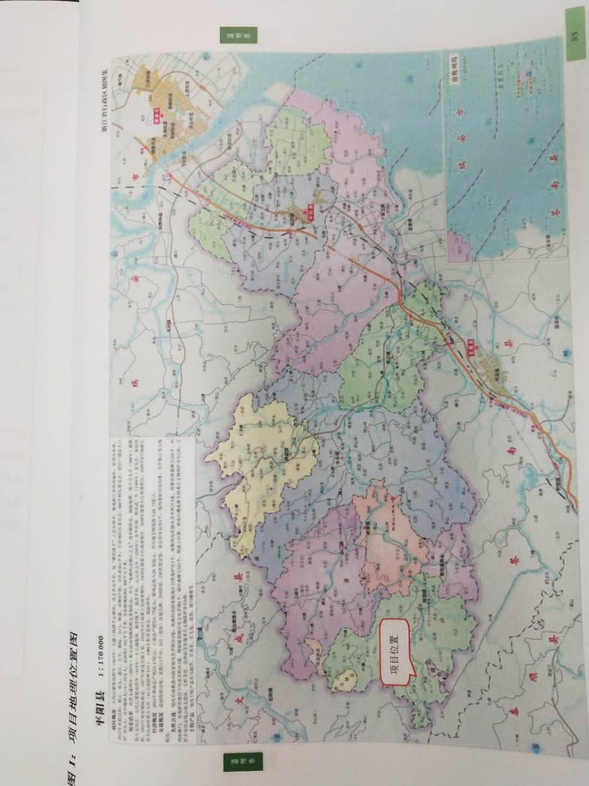

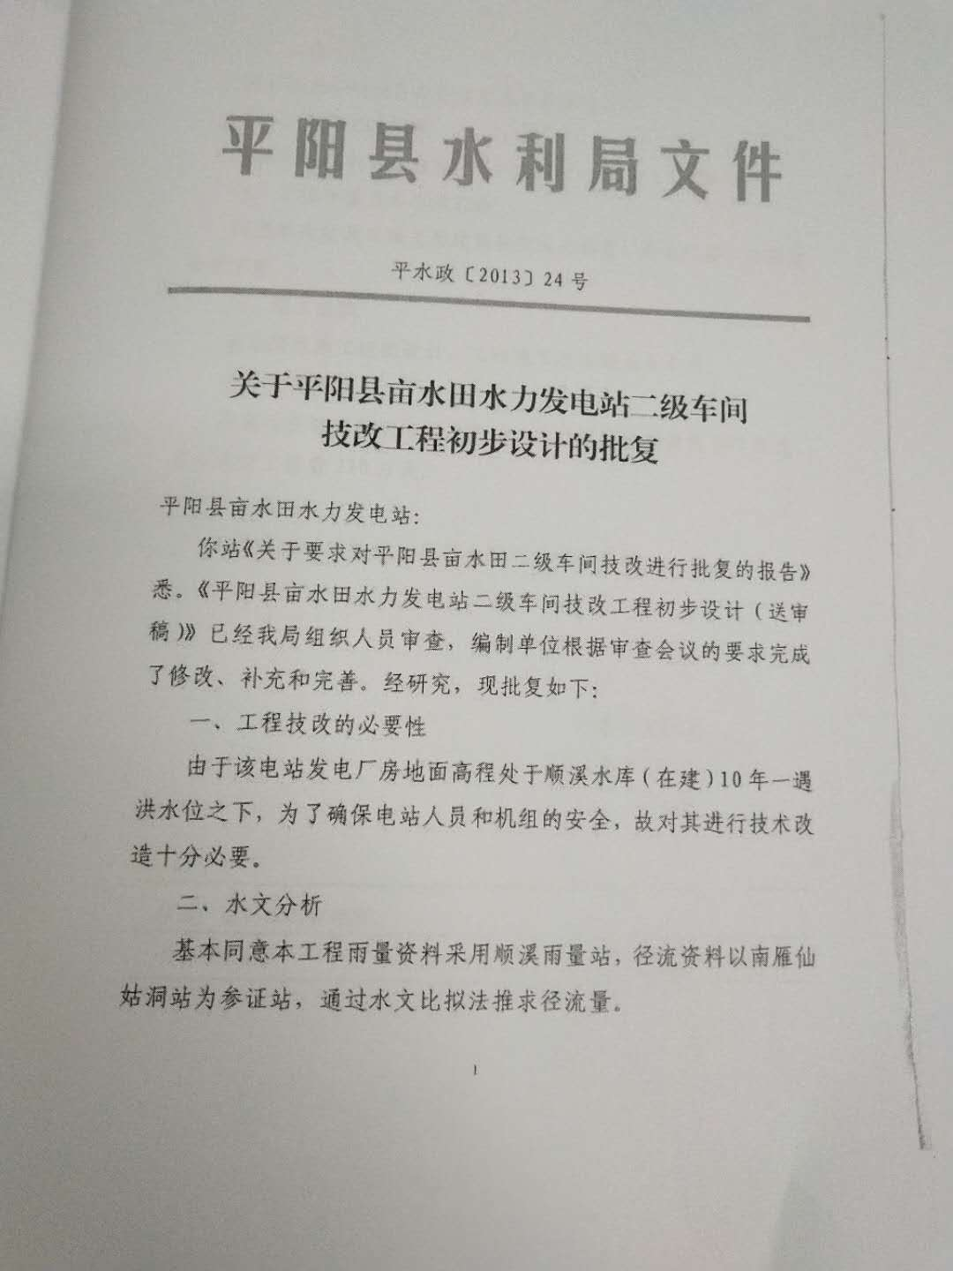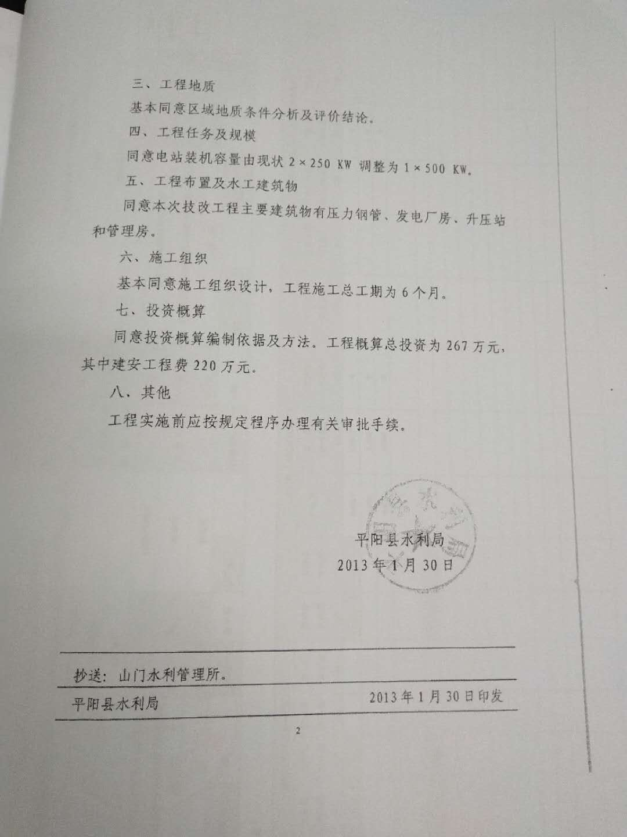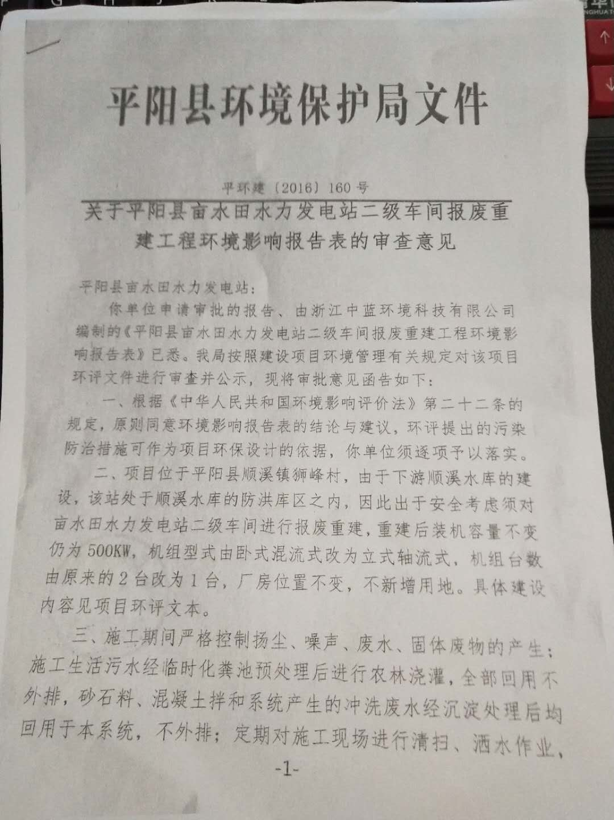
附件2 2-1
附件2 2-2
附件3 2-1

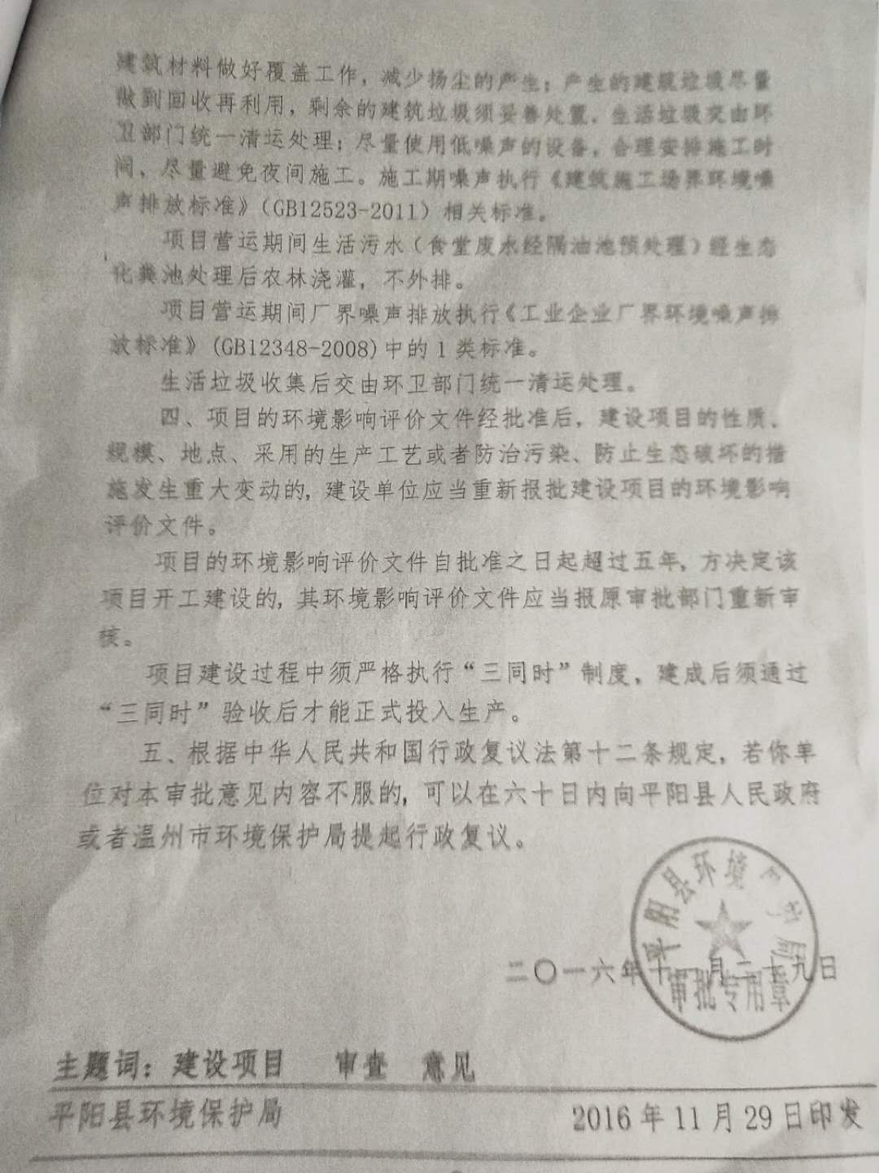
附件3 2-2

